1.CPU
两个品牌：Inter，AMD
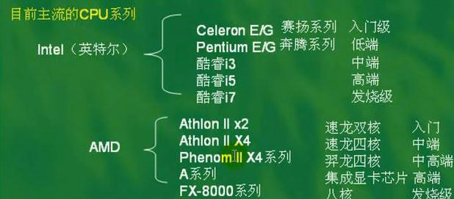
核心类型：芯片中电路的设计方案
生产工艺：芯片中集成元件的精度，单位是纳米
核心数量
缓存：集成在CPU中的高速存储器，用于临时存储数据，可以提高CPU的处理速度。一般分为一级缓存L1、二级缓存L2、三级缓存L3，通常选购CPU时，查看其L2或L3的大小，缓存越大，性能越好。
主频
接口：Socket478（478个金属触点），LGA775，LGA1155，LGA1366，LGA1156，AM3+，AMD FM1
是否集成显示处理芯片
盒装比散装好
CPU散热器：风冷式，热管散热式，水冷式，半导体制冷，液态氮制冷
风冷式散热器：散热片铜比铝合金好，扣具与主板接口适合
2.主板
华硕，技嘉，微星
南北桥芯片：简化南桥保留北桥
支持CPU类型
CPU插槽
主板架构：ATX，MicroATX（MiniATX）
支持内存类型
支持通道模式
内存插槽
内存频率
最大支持内存容量
主板的插槽：硬盘接口，扩展插槽，PCI插槽，支持显卡标准
音频接口：红麦克风，绿音箱，蓝音频输入
板载芯片：声卡，网卡
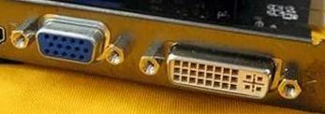
蓝VGA接口，白DVI接口（直接显示数字信号）
HDMI接口：高清晰度多媒体接口
3.内存
金手指，金手指缺口
类型：DDR，DDR2，DDR3
内存工作频率：工作频率直接影响内存与主板数据传输的速度，跟主板配合
双通道：2*2G优于1*4G
4.硬盘
2.5寸用于笔记本电脑，3.5寸用于台式电脑
接口标准：SATA3.0，SATA2.0，SATA1.0，IDE（旧）
转速，缓存
西部数据，希捷，日立，三星，迈拓
5.显卡
独立显卡，集成显卡
6.显示器
对比度：最大亮度和最小亮度的比值
响应速度：液晶显示由白到黑所花的时间
可视角度：一般指从侧面不影响观看画面效果的最大角度
坏点：屏幕上不能正常显示的点（不亮、不暗、颜色不对，液晶的通病）
7.网卡
有线网卡，无线网卡
8.光驱
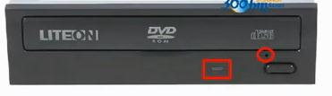
小孔：按开光托盘不弹出捅
购买DVD刻录机光驱
接口类型：SATA，IDE，USB
内置光驱，外置光驱
9.电源
适用CPU范围
主板电源接口
CPU供电接口
大4Pin接口（IDE）
SATA接口
10.一体电脑
主机集成到显示器
11.蓝光
短波蓝光是波长处于400nm-480nm之间具有相对较高能量的光线
12.笔记本电脑
重量，电池的可用时间
很多轻薄的笔记本没有附带光驱
13.计算机的组装
手尽量不要接触元件引脚及电路板上裸露的金属引线部分，防静电
CPU芯片一个角有三角形标志
显卡一般安装在AGP插槽和PCI-E插槽
声卡、网卡等一般安装在PCI插槽
电源接口：
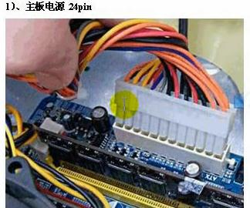
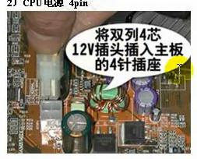
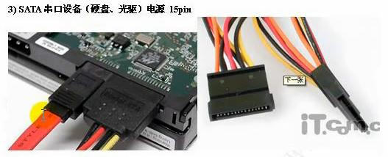
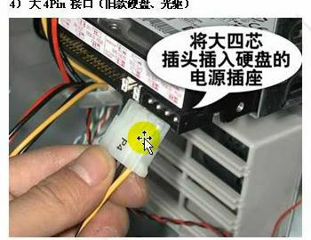
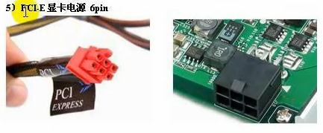
连接机箱线：
POWER SW电源开关
POWER LED电源指示灯
H.D.D.LED硬盘指示灯
RESET SW重启开关
SPEAKER蜂鸣器
14.常见硬件故障
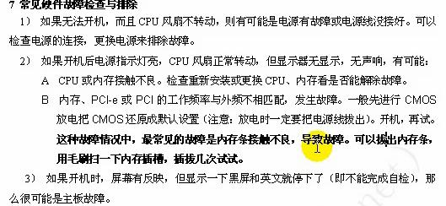
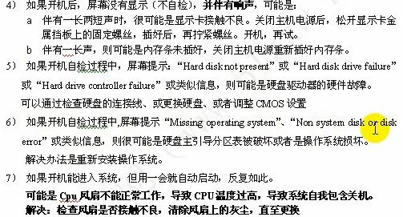
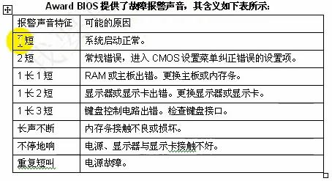
15.BIOS
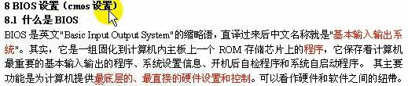
开机按Del键或F2进入BIOS
BISO设置主要用于查看硬件基本信息，指定硬件工作的参数、设置开机密码等。
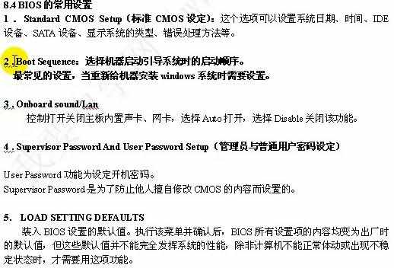
主板上有块纽扣电池
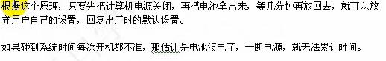
16.操作系统
MAC苹果电脑
MAC OS
Symbian系统 塞班
Apple iOS
Goole Android
安装方式：
- 原版的安装光盘，通过光驱进行安装，这是最常规最稳当的安装方式。
- 通过克隆的方式进行安装。这种方式是相当别人已经安装好的系统，复制一份安装到你的计算机中，这种方式安装高效，但系统文件时常被人修改过，常附带有后门、广告等等。
- 将安装镜像文件写入U盘中，并将U盘设置为启动盘，进行安装。
光盘注意是克隆版还是原版
使用光盘安装操作系统：
1）设置计算机第一启动设备为光驱
2）硬盘第一次使用，没有任何数据，需要对硬盘进行分区。
假如你的硬盘原先已经存放有数据，重新分区会导致整个硬盘的数据丢失。
3）进行格式化：建议选择NTFS快速格式化
FAT32文件系统单个文件不能超过4GB
X盘右键属性中FAT32和NTFS不同
使用U盘安装操作系统：
普通的U盘是不具备启动计算机的功能的，但可以通过安装启动配置文件到U盘中。
1）U盘启动进入PE系统：
Windows预安装环境（Windows PE），是安装在U盘上的迷你操作系统，它为我们提供了常用的系统维护工具，以后硬盘上的系统出现故障需要维护，就可以使用这个U盘的win PE系统。
2）硬盘分区：
创建主分区，创建扩展分区，扩展分区中创建逻辑分区
删除分区
活动分区：
计算机启动分区，操作系统的启动文件都安装在这个分区，一般设置C盘为活动分区。
3）重启计算机，并使用虚拟光驱工具，加载安装光盘镜像文件。
17.
Win7 桌面图标：选中按Ctrl+鼠标滑轮放大缩小
用鼠标拖动桌面图标到任务栏
Win7任务栏显示桌面图标，点一下显示桌面，再点一下还原
Win7鼠标拖动页面到左、右边宽度变为一半，拖到上边变为全屏
Win7鼠标点击页面标题栏晃动，其他页面最小化，再晃动还原
Home：将光标移到行首
End：将光标移到行尾
PageUp：每按一次光标向上易一屏幕
PageDown：每按一次光标向下易一屏幕
Delete：删除光标后面的字符
Tab：在对话框中，按该键，可将光标在各选项间循环切换
Alt+PrintScreen：打印活动窗口
Fn：笔记本
Ctrl+Home：光标移动文件的最前面
Ctrl+End：光标移动文件的最后面
Ctrl+A：选择全部
Ctrl+Z：撤销
18.
Txt因为没有文件头，不易被病毒感染
按F2可以给文件重命名
按Del删除文件
永久删除Shift+Del
资源管理器找文件时按键盘字母键可快速找到以该字母开头文件
19.
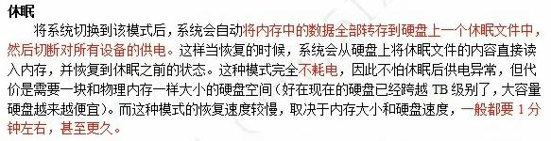
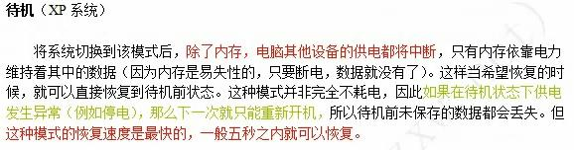
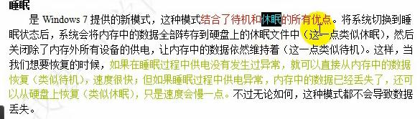
20.
网线制作
标准568A：1绿白，2绿，3橙白，4蓝，5蓝白，6橙，7棕白，8棕
标准586B：1橙白，2橙，3绿白，4蓝，5蓝白，6绿，7棕白，8棕
php超文本预处理器，主要适用于Web开发领域

